Заседание постоянной Комиссии по организации работы Совета депутатов и осуществлению контроля за работой органов
и должностных лиц местного самоуправления
(регламентной комиссии)

Дата проведения: 18 февраля 2021 г.
Место проведения: г. Москва, ул. Нелидовская, дом 23, корп. 2, помещение аппарата Совета депутатов муниципального округа Южное Тушино

ПОВЕСТКА ДНЯ

1. О согласовании установки ограждающего устройства на придомовой территории многоквартирного дома по адресу: ул. Сходненская, д. 35, корп. 1

РЕШИЛИ:
В соответствии с пунктом 5 части 2 статьи 1 Закона города Москвы от 11 июля 2012 года № 39 «О наделении органов местного самоуправления муниципальных округов в городе Москве отдельными полномочиями города Москвы», постановлениями Правительства Москвы от 02.07.2013 № 428-ПП «О порядке установки ограждений на придомовых территориях в городе Москве», от 16.09.2020 № 1479 «Об утверждении Правил противопожарного режима в Российской Федерации», Регламентом реализации отдельного полномочия города Москвы по согласованию установки ограждающих устройств на придомовых территориях многоквартирных домов в муниципальном округе Южное Тушино, утвержденным решением Совета депутатов муниципального округа Южное Тушино от 22 октября 2019 года № 66, рассмотрев обращение лица, уполномоченного на представление интересов собственников помещений в многоквартирном доме по вопросам, связанным с установкой ограждающего устройства и его демонтажем (далее-уполномоченное лицо), поступившее в Совет депутатов муниципального округа Южное Тушино от 15.02.2021 № 41 и протоколы общего собрания собственников помещений в многоквартирном доме об установке ограждающего устройства на придомовой территории многоквартирного дома по адресу: ул. Сходненская, д. 35, корп. 1:
1. Одобрить установку ограждающего устройства в виде шлагбаума на придомовой территории многоквартирного дома по адресу: ул. Сходненская, д. 35, корп. 1, согласно прилагаемому проекту (приложение).
2. Председателю постоянной Комиссии по организации работы Совета депутатов и осуществлению контроля за работой органов и должностных лиц местного самоуправления (регламентной комиссии) Образцову А.В. подготовить и представить проект о согласовании в виде шлагбаума на придомовой территории многоквартирного дома по адресу: ул. Сходненская, д. 35, корп. 1.

Результаты голосования: «единогласно»

Приложение

Проект размещения ограждающего устройства на придомовой территории многоквартирного дома по адресу: ул. Сходненская, д. 35, корп. 1

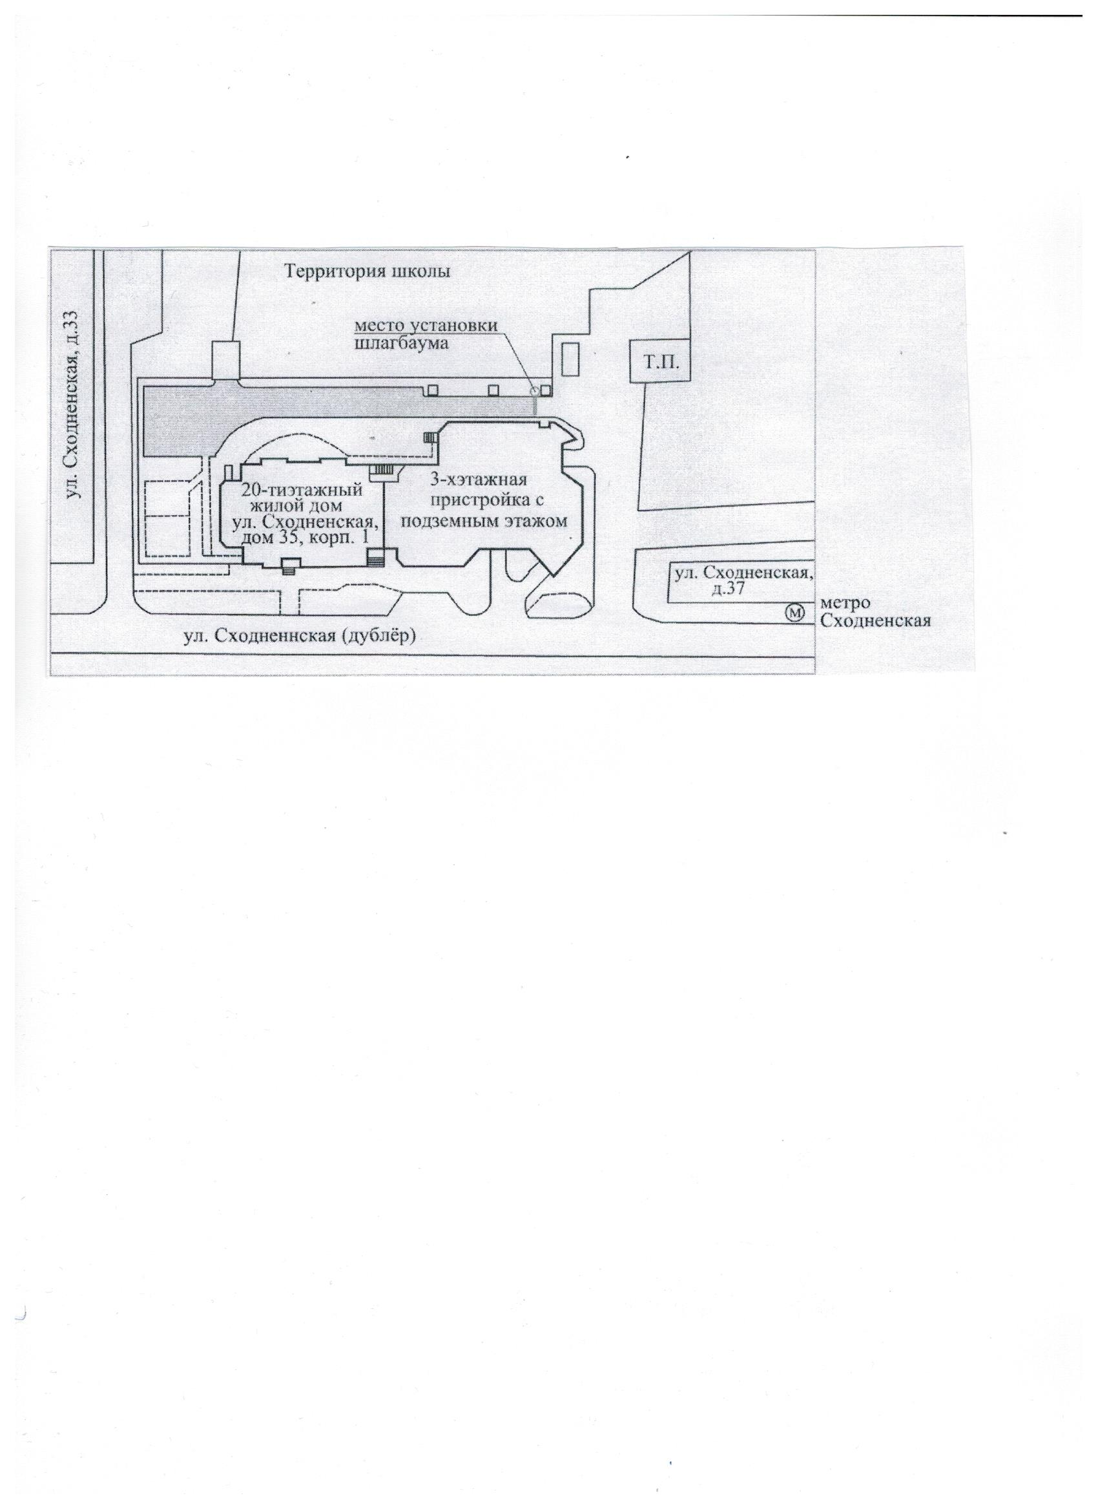
ТЕХНИЧЕСКИЙ ПРОЕКТ УСТАНОВКИ АВТОМАТИЧЕСКОГО ДОРОЖНОГО ШЛАГБАУМА

